Slovenský zväz športového rybolovu
Slovenský rybársky zväz – Rada Žilina
MsO SRZ Bratislava I.
MO SRZ Bytča

Propozície
LRU – feeder

2. liga
1. dvojkolo

17.05.2024 – 19.05.2024
Bytča
Hričovský kanál
Podľa plánu športovej činnosti pre rok 2024 Slovenský zväz športového rybolovu a SRZ Rada Žilina v spolupráci s MsO SRZ Bratislava I. a MO SRZ Bytča usporiada športové rybárske preteky – LRU feeder 2. liga 1. dvojkolo.

Účastníci pretekov: družstvá MO, MsO SRZ

2.liga | MsO, MO SRZ - družstvo
1. | Bratislava I AWA-S FT
2. | Dunajská Streda A
3. | Dunajská Streda B Arapaima Team
4. | Dunajská Streda D FT
5. | Hlohovec
6. | Košice C Feeder Fishing Club
7. | Košice D Preston FT
8. | Marcelová Yellowfish
9. | Topoľníky A Arapaima Fishing Team
10. | Veľký Krtíš FT
11. | Žiar nad Hronom FT
12. | Žilina Tubertini FT

Termín konania: 17.05.2024 – 19.05.2024

Miesto konania: Bytča, Hričovský kanál č. revíru 3-1031-1-1

Organizačný štáb:
Riaditeľ pretekov: Anton Dinka
Garant rady SRZ: Matej Buchan
Hlavný rozhodca: Tibor Petruš
Sektoroví rozhodcovia: Fedor Haluška, Matej Buchan
Technický vedúci: Marián Hason
Bodovacia komisia: Hlavný rozhodca + 2 zabezpečí organizátor
Zdravotnícke zabezpečenie: v prípade potreby na tel. 112

Technické pokyny:
- Športový rybársky pretek je usporiadaný podľa zákona 216/2018 Z.z. § 20 a vykonávacej vyhlášky 381/2018 § 15.
- Preteká sa podľa Predpisov SZŠR, platných súťažných pravidiel SZŠR pre LRU Feeder a aktuálnych modifikácií pre rok 2024.
- Množstvo krmiva rastlinného pôvodu je stanovené na 15 l a množstvo návnad živočíšneho pôvodu na 2,5 l (z toho môže byť max. 0,5 l kŕmnej patentky.) Množstvo zemných červov (hnojáky, dendrobena) v neporušenom stave je taktiež obmedzené na 0,5 l, avšak môžu byť vo viacerých nádobách (napr. 2 x 0,25 l).
- Všetci pretekári musia mať pri kontrole živú návnadu pripravenú v sade odmerných nádob vzor „Sensas" a pre lovnú patentku vzor „Tubertini“.
- Návnada rastlinného pôvodu musí byť pri kontrole krmiva umiestnená v rybárskom vedre so značkami objemu na vnútornej strane.

Pretekárska trať:
Breh je trávnatý/kamenistý. Voda mierne tečúca - tečúca, možnosť klesania a stúpania vodnej hladiny. Dno je štrkovo - bahnisté, hĺbka je 2,5-5m.

Výskyt rýb:
mrena, nosáľ, plotica, belica, pleskáč, kapor, piest, jalec

Prístup k trati: GPS 49°11'04.8"N 18°30'00.5"E

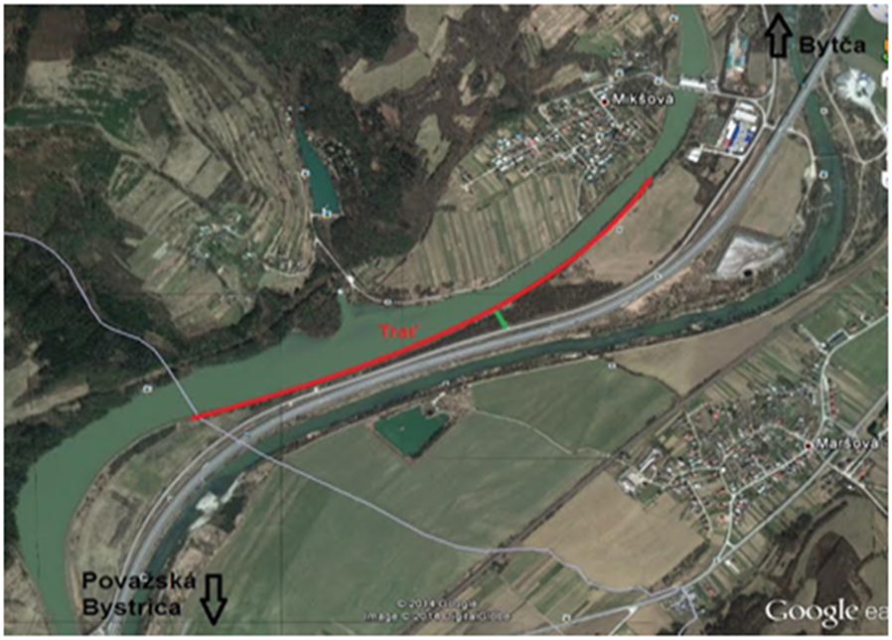
Časový program:

Piatok 17.5.2024 povinný tréning
08.00 – 09.00 žrebovanie boxov + presun pretekárov
Po vyžrebovaní boxov je povolený vstup pretekárov do boxov + príprava pretekárov
Od 9.00 priebežná kontrola krmiva a živej nástrahy poverenou osobou
09.50 – 10.00 kŕmenie
10.00 – 16.00 povinný tréning
16.00 – 18.00 opustenie boxu

Sobota 18.5.2024

07.00 - 07.30 prezentácia
07.30 - 08.00 otvorenie pretekov a žrebovanie
08.00 - 08.15 presun pred pretekárske miesto
08.15 - 09.50 vstup do pretekárskeho miesta, príprava na preteky, kontrola množstva návnad a nástrah (v prvých 30-60 min. prípravy na preteky)
09:50 - 10.00 kŕmenie
10.00 - 15.00 lovenie
15.00 – 15:30 váženie

Nedeľa 19.5.2024
07.00 - 07.30 prezentácia
07.30 - 08.00 otvorenie pretekov a žrebovanie
08.00 - 08.15 presun pred pretekárske miesto
08.15 - 09.50 vstup do pretekárskeho miesta, príprava na preteky, kontrola množstva návnad a nástrah (v prvých 30-60 min. prípravy na preteky)
09:50 - 10.00 kŕmenie
10.00 - 15.00 lovenie
15.00 – 15:30 váženie
16.30 - vyhodnotenie 1. dvojkola pretekov

Rozpis signálov:
1. signál s/n 08:15 - 90 minút pred začiatkom pretekov povoľuje vstup pretekára na svoje lovné miesto a signalizuje začiatok prípravy. Počas prvých 30 - 60 min prípravy prebehne kontrola krmiva a nástrah, ktoré musia byť umiestnené pred lovným miestom. Po kontrole nástrah a krmiva si pretekár znesie skontrolované krmivo a nástrahy do lovného miesta. Po tejto kontrole nesmie pretekár opustiť lovné miesto bez súhlasu dvoch pretekárov alebo rozhodcu a je zakázané čokoľvek vynášať alebo donášať do priestoru lovného miesta.
2. signál s/n 08:40 - 5minút do začiatku kontroly vnadiacich zmesí a nástrah
3. signál s/n 09:50 - 10 minút pred začiatkom pretekov 10 minútové základné kŕmenie
4. signál s/n 10:00 - začiatok pretekov
5. signál s/n 14:55 - 5 minút do konca pretekov
6. signál s/n 15:00 - koniec pretekov

Záverečné ustanovenia:
- Všetci pretekári musia mať platné registračné preukazy športovca SZŠR a preukazy člena SRZ. Vedúci družstva musí na požiadanie rozhodcu predložiť súpisku družstva.
- Preteká sa za každého počasia. V prípade búrky budú preteky prerušené a bude sa postupovať podľa platných súťažných pravidiel (čl. 22 súťažných pravidiel LRU-Feeder).
- Každý pretekár preteká na vlastnú zodpovednosť a riziko, za svoje správanie nesie plnú zodpovednosť. Pretekár do 15 rokov sa zúčastňuje na zodpovednosť sprevádzajúcej dospelej osoby, ktorá nesie plnú zodpovednosť za konanie pretekára počas pretekov.
- Všetci účastníci pretekov sú povinní dodržiavať antidopingové predpisy SZŠR.
- Tréning pred pretekom je povinný v rámci uvedených podmienok a časového rozmedzia bez možnosti sieťkovania úlovkov.

Občerstvenie:
usporiadateľ nezabezpečuje, je potrebné zabezpečiť individuálne

Ubytovanie:
usporiadateľ nezabezpečuje, je možné zabezpečiť si individuálne
http://www.booking.com/

Informácie o pretekoch: Marián Hason 0918 457 974

Na zabezpečenie týchto pretekov bol použitý príspevok uznanému športu z Ministerstva cestovného ruchu a športu Slovenskej republiky

Propozície kontroloval predseda ŠO LRU - feeder.

Organizačný štáb Vám želá veľa úspechov na pretekoch.

Petrov zdar!

